Grupo I – Paisagens geológicas
1. Classifica cada uma das seguintes paisagens geológicas (A, B e C) como paisagem vulcânica, paisagem granítica ou paisagem sedimentar.
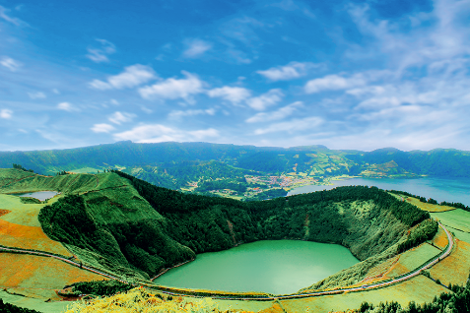  A. Lagoa das Sete Cidades, Açores.  Caldeira vulcânica. | A – _________________________
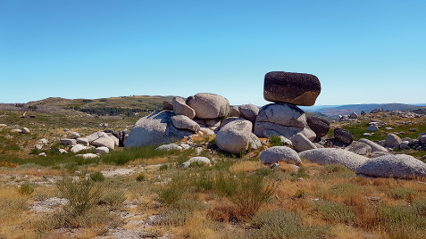  B. Serra da Estrela, Guarda.  Blocos arredondados de granito. | B – _________________________
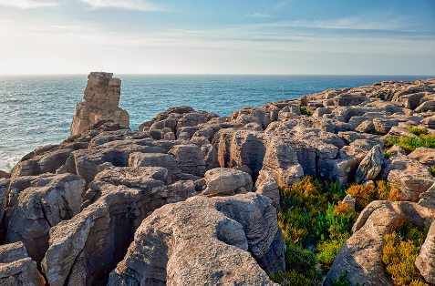  C. Cabo Carvoeiro, Peniche.  Paisagem cársica onde predomina o calcário. | C – _________________________
2. Descreve, resumidamente, cada uma das paisagens anteriores (A, B e C).
A –
B –
C –

Grupo II – Rochas e minerais
1. Preenche a tabela seguinte, classificando cada um dos materiais como mineral ou não mineral. Justifica a tua resposta.
Materiais | 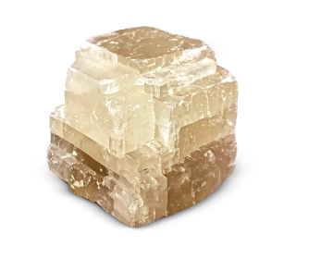 | 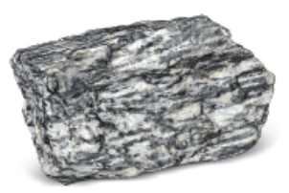 | 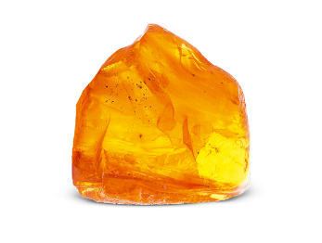
Materiais | A. Calcite | B. Gnaisse | C. Resina fossilizada
É um mineral?
(Sim/Não)
Justifica a tua resposta
2. Observa a figura e lê atentamente o texto.
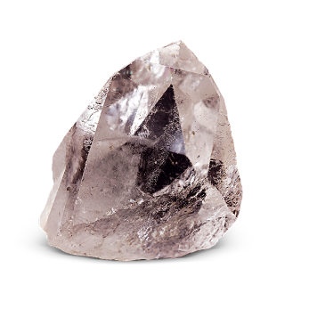 | O quartzo é um mineral que pode ter uma grande variedade  de cores e possui uma dureza elevada.  O brilho do quartzo é vítreo e fragmenta-se sem formar superfícies planas.
2.1 Indica as propriedades dos minerais referidas no texto que foram usadas para identificar o quartzo.

2.2 Observa atentamente a seguinte amostra de granito.
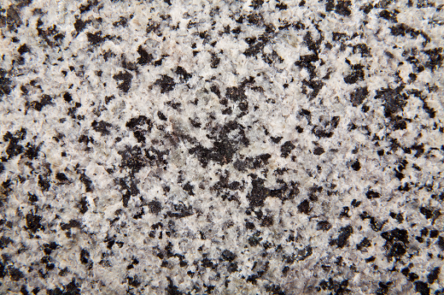
B
A
2.2.1 Identifica o mineral (A ou B) que corresponde:
a) ao quartzo; b) à biotite.

Grupo III – Rochas sedimentares
1. Identifica o agente de geodinâmica externa que se relaciona com cada uma das afirmações de A a D.
(A) | Os animais escavam o solo para construírem tocas ou outras galerias que usam como abrigo. | _________________
(B) | A dilatação e a contração cíclicas dos materiais que constituem as rochas fraturam-nas ao longo do tempo. | _________________
(C) | A ondulação do mar embate violentamente sobre as rochas, desgastando-as. | _________________
(D) | A deslocação através do ar de partículas, como areias, provoca desgaste nas rochas quando as areias embatem nelas. | _________________
2. Observa atentamente o esquema seguinte, que ilustra o processo de formação das rochas sedimentares.
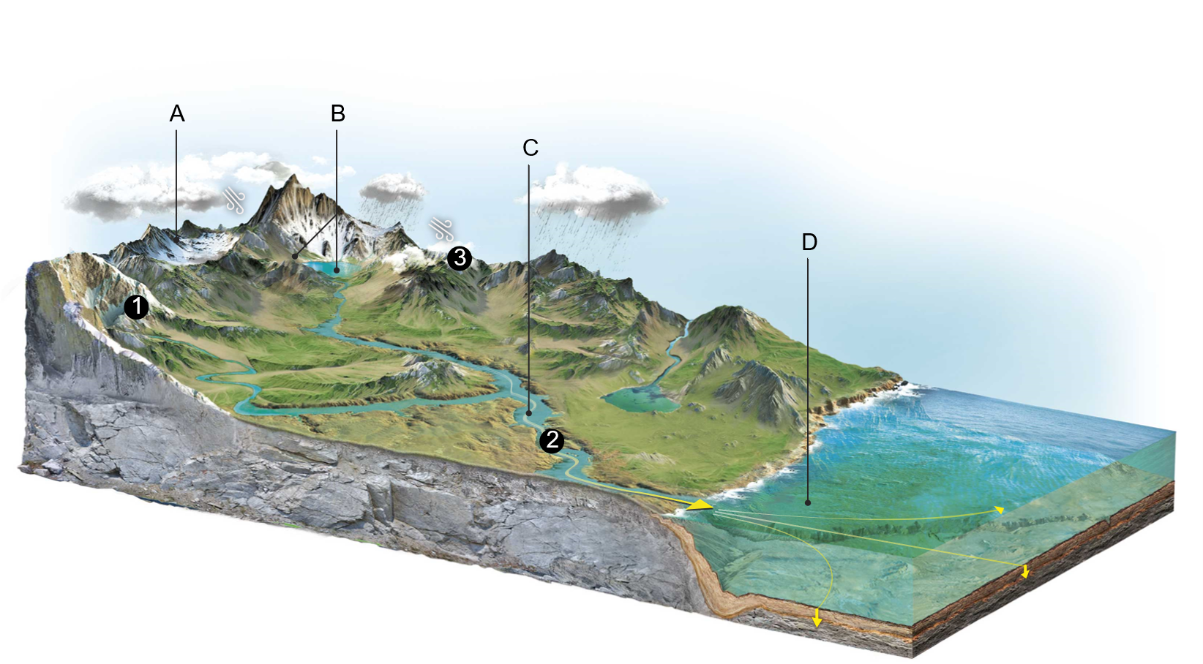
2.1 Identifica as duas etapas da formação das rochas sedimentares representadas no esquema.

2.2 Associa cada uma das zonas do esquema identificadas pelas letras de A a D, na coluna I, a um dos processos indicados na coluna II.
Coluna I |  | Coluna II
A.  B.  C.  D. |  | 1. Meteorização  2. Erosão  3. Sedimentação  4. Transporte
A. |  |  |  | B. |  |  |  | C. |  |  |  | D.
2.3 Identifica os tipos de transporte de detritos (transporte por água no estado líquido, transporte por gelo e transporte por vento) representados no esquema pelos números de 1 a 3.
1 –
2 –
3 –
2.4 Classifica como verdadeira (V) ou falsa (F) cada uma das seguintes afirmações.
(A) | A zona identificada com A é aquela em que é mais provável que ocorra o processo de diagénese.
(B) | O processo de diagénese é constituído pelas etapas de compactação e cimentação.
(C) | A zona identificada com D é aquela em que é mais provável encontrar sedimentos.
(D) | Os materiais que resultam da meteorização e erosão apenas são transportados pela ação da água e do vento.
(E) | Num curso de água, os materiais podem ser transportados por saltação, rolamento ou em suspensão, por exemplo.
2.4.1 Corrige as afirmações que classificaste como falsas, sem usares a forma negativa.

3. Observa atentamente as amostras de rochas A e B.
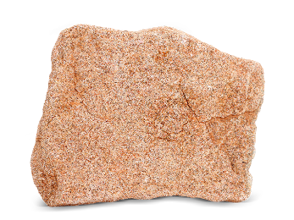 | 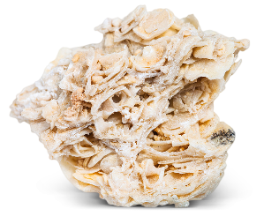
Amostra A | Amostra B
3.1 Classifica o tipo de rochas sedimentares (detríticas, quimiogénicas ou biogénicas) correspondentes cada uma das amostras.
Amostra A – _________________ | Amostra B – _________________
3.2 Identifica a designação da rocha sedimentar correspondente a cada uma das amostras.
Amostra A – _________________ | Amostra B – _________________
3.3 Classifica a amostra A como rocha consolidada ou rocha não consolidada. Justifica a tua resposta.

3.4 Classifica como verdadeira (V) ou falsa (F) cada uma das seguintes afirmações, relativas à amostra B.
(A) | A rocha resulta de detritos provenientes de outras rochas.
(B) | A rocha pode resultar da atividade de seres vivos ou de restos de organismos, como os constituídos por conchas.
(C) | A rocha resulta de um processo semelhante ao que originou o carvão.
3.4.1 Corrige as afirmações que classificaste como falsas, sem usares a forma negativa.

